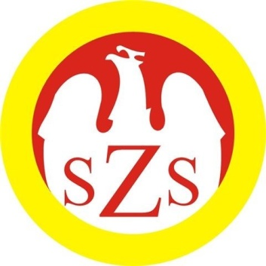

Kobyłka, 19.05.2022

Komunikat końcowy zawodów finałowych Mazowieckich Igrzysk Młodzieży Szkolnej
w minisiatkówce chłopców rocz. 2009 i młodsi w roku szkolnym 2021/2022.

Miejsce | Szkoła
1. | PSP 158 WARSZAWA
2. | PSP 3 KOBYŁKA
3. | PSP 5 OSTROŁĘKA
4. | PSP 2 GARWOLIN
5. | PSP MIĘDZYBORÓW
6. | PSP SŁUPNO
7. | PSP 34 RADOM

ORGANIZATOR: PUBLICZNA SZKOŁA PODSTAWOWA Z ODDZIAŁAMI SPORTOWYMI NR 3 IM.KAROLA WOJTYŁY W KOBYŁCE

